# Informe de evaluación de capacitación



Aprendiz

Sergio David Rodriguez Robayo

Capacitación de usuarios

Instructor Miguel Ángel López

Análisis y desarrollo de software (ADSO)

Servicio Nacional de Aprendizaje (SENA)

Centro de electricidad, electrónica y telecomunicaciones (CEET)

Bogotá D.C

2024

Tabla de contenido

Instrumentos utilizados 2

Resultados Obtenidos 3

Conclusiones. 9

## Instrumentos utilizados

En el proceso de capacitación se usaron los siguientes instrumentos tanto para la explicación de la capacitación y para la evolución del impacto de la capacitación:

Lo primero fue una explicación textual del objetivo del proyecto (De que trata), la explicación decía lo siguiente:

“Objetivos de Reserve Shoot

Es un sistema de información web con enfoque en reservas para actividades recreativas, se quiere una usabilidad para cualquier usuario donde su funcionamiento sea sencillo, efectivo y rápido para el público que sea necesario un sistema innovador para la comunidad que desee usarla.” Fuente propia.

Esto para la capacitación de los dos roles empresa y cliente.

Lo siguiente fue un video que explicaba como hacer un buen uso del sistema dependiendo del rol que se tuviera:

* Link video Rol cliente: <https://youtu.be/uj1zOnYUzeg>
* Link video Rol empresa: <https://youtu.be/ZUswKHEm40U>
* Video Completo: <https://youtu.be/uR9m5dNAC8M>

Y por último fue una evaluación para comprobar si el material mostrado era correcto y saber si hubo una comprensión sobre el tema:

* Encuesta para Rol cliente: <https://forms.gle/zEVoHAAqLcW2Mcwt7>
* Encuesta para Rol Empresa: <https://forms.gle/3cAcSMvUgHvgmMmdA>

Ese fue todo el material usado para dar la capacitación.

### Resultados Obtenidos

Al tener la capacitación a dos roles distintos pues obtuvimos los siguientes resultados a las preguntas hechas a los dos roles:

1. Respuestas de roles clientes:



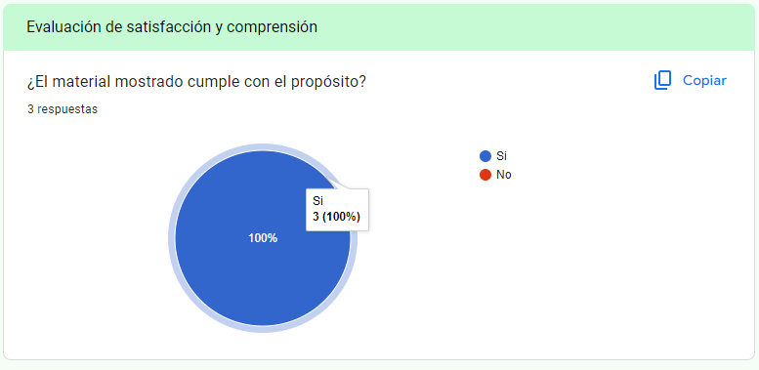

1. Respuesta de Roles empresa:



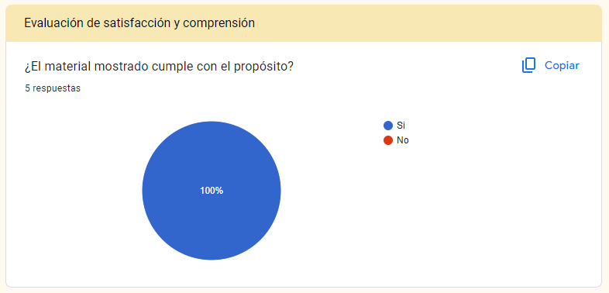

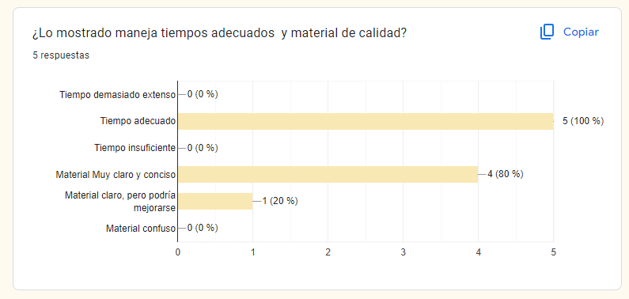

Estos son los resultados obtenidos después de haberle preguntado a los que realizaron la encuesta después de haber recibido la capacitación.

#### Conclusiones.

Después de haber recibido los datos logramos ver que la información que se transmite es clara sin embargo se ve que hay un cierto interés por algunos usuarios de conocer más, eso significaría que debemos extender la información sobre lo que realmente hace el sistema, para que los usuarios que dan el uso entiendan todo de manera mas concreta. Tambien vemos que los usuarios comentan que el material es bueno pero que se le podrían hacer mejoras.

Vemos que el material es bien recibido y que es claro y conciso pero lo que mas nos llama la atención y nos enfocábamos, era en que los que son rol de empresa y era que entendieran el papel que manejan en el sistema ya que comprenden que tiene unas acciones que son muy importantes y de gran apreciación dentro del sistema ya que son operaciones dentro de lo cual se vuelven el eje principal del sistema y de buen manejo.